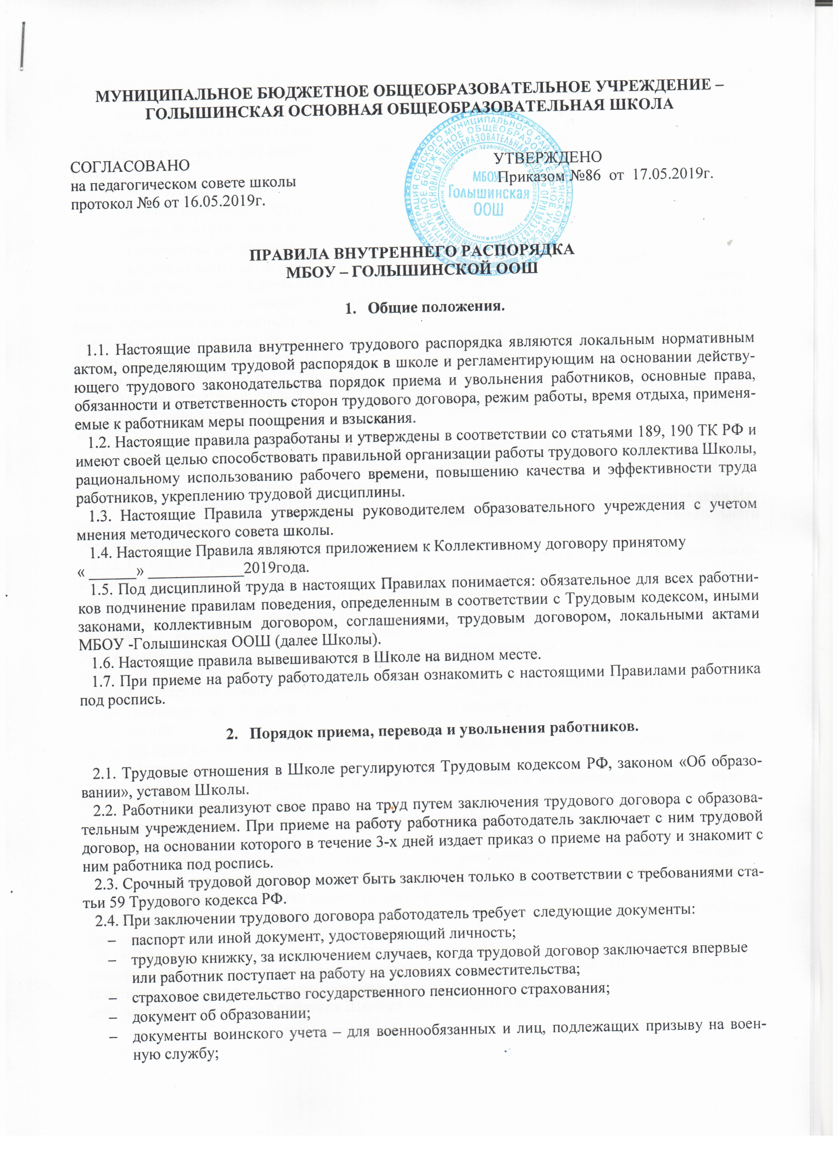

- медицинское заключение (медицинская книжка) об отсутствии противопоказаний по состоянию здоровья для работы в образовательном учреждении;
- справку об отсутствии судимости.
2.5. При приеме на работу работодатель обязан ознакомить работника со следующими документами:
- устав Школы;
- правила внутреннего трудового распорядка Школы;
- приказ по охране труда и соблюдения правил техники безопасности;
- должностная инструкция;
- иные локальные акты, регламентирующие трудовую деятельность работника.
2.6. Работодатель может устанавливать испытательный срок не более трех месяцев, за исключением лиц, избранных по конкурсу на замещение соответствующей должности, проведенному в порядке, установленном трудовым законодательством и иными нормативными правовыми актам, содержащими нормы трудового права: беременным женщинам, имеющим детей в возрасте до 1,5 лет; лиц, не достигших возраста 18 лет. В том числе для отдельных категорий может быть установлен испытательный срок 1 (2) месяца.
2.7. Условия трудового договора не могут ухудшать положения работника по сравнению с действующим законодательством и коллективным договором, принятым в образовательном учреждении.
2.8. Работодатель не в праве требовать от работника выполнения работ, не обусловленных трудовым договором. Изменения условий трудового договора могут быть осуществлены только в соответствии с действующим законодательством.
2.9. На каждого работника ОУ оформляется трудовая книжка в соответствии с требованиями Инструкции о порядке ведения трудовых книжек. Трудовые книжки сотрудников образовательного учреждения хранятся в Школе.
2.10. На каждого работника ведется личное дело, после увольнения работника личное дело выдается работнику лично в руки под роспись в соответствующем журнале.
2.11. Трудовая книжка и личное дело руководителя ведутся и хранятся у учредителя.
2.12. Перевод работника на другую работу, не оговоренную трудовым договором, осуществляется только с письменного согласия работника за исключением случаев временного перевода на другую работу в случае производственной необходимости сроком до одного месяца в календарном году.
2.13. Работодатель обязан отстранить от работы (не допускать к работе) работника:
- появившегося на работе в состоянии алкогольного, наркотического или токсического опьянения;
- не прошедшего в установленном порядке обучение и проверку знаний и навыков в области охраны труда;
- не прошедшего в установленном порядке обязательный предварительный и периодический медицинский осмотр;
- при выявлении в соответствии медицинским заключением противопоказаний для выполнения работы, обусловленной трудовым договором;
- по требованию органов и должностных лиц, уполномоченных федеральными законами и иными нормативными правовыми актами, и в других случаях, предусмотренных федеральными законами и иными нормативными правовыми актами.
2.14. Прекращение трудового договора может иметь место только по основаниям, предусмотренным действующим законодательством.
2.15. При проведении процедуры сокращения численности или штата работников преимущественным правом оставления на работе дополнительно к установленным действующим законодательством пользуются работники, имеющие квалификационные категории по итогам аттестации, либо звания «Заслуженный работник Школы» или «Ветеран Школы».
2.16. Увольнение работников образовательного учреждения в связи с сокращением численности или штата Школы допускается, если невозможно перевести работника, с его согласия, на другую работу. Освобождение педагогических работников в связи с сокращением объема работы (учебной нагрузки) может производиться только по окончании учебного года.

3. Права и обязанности работодателя

3.1. Администрация Школы имеет исключительное право на управление образовательным процессом. Руководитель Школы является единоличным исполнительным органом.
3.2. Администрация Школы имеет право на прием на работу работников Школу, установление дополнительных льгот, гарантий работникам, установление общих правил и требований по режиму работы, установление должностных требований.
3.3. Администрация имеет право устанавливать систему оплаты труда, стимулирующих и иных выплат в соответствии с действующим законодательством.
3.4. Администрация имеет право налагать дисциплинарные взыскания в соответствии с действующим законодательством и применять меры морального и материального поощрения в соответствии с действующим в Школе положением.
3.5. Администрация обязана создавать необходимые условия для работников и учащихся (воспитанников) Школы, применять необходимые меры к улучшению положения работников и учащихся (воспитанников) Школы.
3.6. Администрация обязана согласовывать с профсоюзным комитетом Школы предусмотренные действующим законодательством вопросы, связанные с трудовыми отношениями.
3.7. Администрация по предложению представительного органа трудового коллектива приступает к разработке проекта коллективного договора, разрабатывает и утверждает коллективный договор в установленные действующим законодательством сроки.
3.8. Администрация обязана информировать трудовой коллектив (представительный орган трудового коллектива):
- о перспективах развития Школы;
- об изменениях структуры, штатах Школы;
- о бюджете Школы, о расходовании внебюджетных средств.
3.9. Администрация осуществляет внутришкольный контроль, посещение уроков, мероприятий в соответствии с планом Школы.
3.10 Администрация возлагает на работников обязанности, не предусмотренные трудовым договором, в пределах и на условиях, предусмотренных действующим трудовым законодательством.

4. Права и обязанности работников

4.1. Работник имеет право:
- на заключение, изменение и расторжение трудового договора в порядке и на условиях, установленных Трудовым кодексом РФ;
- требовать предоставление работы, обусловленной трудовым договором;
- на рабочее место, соответствующее условиям, предусмотренным государственным стандартам организации и безопасности труда и коллективным договором;
- на своевременную и в полном объеме выплату заработной платы в соответствии со своей квалификацией, сложностью труда, количеством и качеством выполненной работы;
- отдых, обеспечиваемый сокращенным рабочим временем, предоставлением еженедельного выходного дня, нерабочих праздничных дней, оплачиваемых ежегодных удлиненных отпусков;
- полную достоверную информацию об условиях труда и требованиях охраны труда на рабочем месте;
- профессиональную подготовку, переподготовку и повышение своей квалификации в порядке, установленном Трудовым Кодексом, иными федеральными законами;
- объединение, включая право на создание профессиональных союзов и вступление в них для защиты своих трудовых прав, свобод и законных интересов;
- участие в управлении организацией в предусмотренном Трудовым Кодексом, Уставом и коллективным договором Школы формах;
- ведение коллективных переговоров и заключение коллективных договоров и соглашений через своих представителей, а также на информацию о выполнение коллективных договоров, соглашений;
- разрешение индивидуальных и коллективных споров, включая право на забастовку, в порядке, установленном законодательством;
- защиту своих трудовых прав, свобод, законных интересов всеми не запрещенными законом способами;
- возмещение вреда, причиненного работнику в связи с исполнением им трудовых обязанностей, и компенсацию морального вреда в порядке, установленном законодательством;
- обязательное социальное страхование в случаях, предусмотренных федеральными законами.
4.2. Работник обязан:
- добросовестно исполнять свои трудовые обязанности, возложенные на него трудовым договором;
- соблюдать требования по охране труда и обеспечению безопасности труда;
- бережно относиться к имуществу работодателя и других работников;
- незамедлительно сообщить работодателю либо непосредственному руководителю о возникновении ситуации, предоставляющей угрозу жизни и здоровью людей, сохранности имущества работодателя;
- выполнять устав Школы, Правила внутреннего трудового распорядка, другие документы, регламентирующие деятельность Школы;
- обеспечивать охрану жизни и здоровья учащихся, соблюдать требования техники безопасности и охраны труда, противопожарной безопасности;
- применять необходимые меры к обеспечению сохранности оборудования и имущества Школы, воспитывать бережное отношение к ним со стороны учащихся, заботиться о лучшем оснащении своего рабочего места;
- уважать права, честь и достоинство всех участников образовательного процесса;
- создавать творческие условия для получения глубоких и прочных знаний, умений и навыков учащимися; обеспечивать сотрудничество с учащимися в процессе обучения и во внеурочной работе;
- изучать индивидуальные способности учащихся, их семейно-бытовые условия, использовать в работе современные достижения психолого-педагогической науки и методики;
- обеспечивать гласность оценки, своевременность и аргументированность ее выставления;
- повышать свою квалификацию не реже чем один раз в 5 лет;
- воспитывать учащихся на основе общечеловеческих ценностей, демократии и гуманизма, показывать личный пример следования им;
- поддерживать постоянную связь с родителями (законными представителями) учащихся, оказывать им практическую и консультативную помощь в воспитании ребенка, привлекать родителей к посильному участию в организации образовательного процесса;
- активно пропагандировать педагогические знания;
- предоставлять возможность родителям, другим педагогам посещать свои уроки в «День открытых дверей» (по согласованию);
- предоставлять возможность администрации посещать свои уроки, внеклассные мероприятия для осуществления внутришкольного контроля в соответствии с планом работы Школы.

5. Рабочее время и время отдыха.

5.1. В Школе устанавливается пятидневная рабочая неделя.
Для отдельных категорий работников (операторы газовой котельной, сторожа и уборщики помещений) устанавливается рабочая неделя по особому графику.
5.2. Продолжительность рабочей недели – 40 часов, для педагогических работников устанавливается сокращенная рабочая неделя не более 36 часов.
5.3. Режим работы при пятидневной рабочей недели устанавливается с 8.30 до 15.20 часов.
5.4. Для следующих категорий работников: руководители, соцпедагог, библиотекарь устанавливается ненормированный рабочий день.
5.5. Расписание занятий составляется администрацией Школы исходя из педагогической целесообразности, с учетом наиболее благоприятного режима труда и отдыха учащихся и максимальной экономии времени педагогических работников.
5.6. Заседания школьных методических объединений учителей и воспитателей проводятся не чаще двух раз в учебную четверть. Общие родительские собрания созываются не реже одного раз в год, классные не реже четырех раз в год.
5.7. Администрация школы предоставляет учителям один день в неделю для методической работы при условиях, если их недельная учебная нагрузка не превышает 24-х часов, имеется возможность не нарушать педагогические требования, предъявляемые к организации учебного процесса, и нормы СанПиН.
5.8. Общим выходным днем является суббота, воскресенье.
5.9. По желанию работника, с его письменного заявления он может за пределами основного рабочего времени работать по совместительству как внутри, так и за пределами Школы.
5.10. Работа в выходные и праздничные дни запрещена, привлечение к работе в указанные дни осуществляется только с согласия работника и в соответствии с требованиями ст. 113 Трудового кодекса РФ.
5.11. Педагогические работники привлекаются к дежурству в рабочее время в Школе. Дежурство начинается за 20 минут до начала занятий и заканчивается через 20 минут после окончания занятий по расписанию. График дежурств утверждается на полугодие руководителем Школы по согласованию с профсоюзным комитетом. График доводится до сведения работников и вывешивается на видном месте.
5.12. К рабочему времени относятся следующие периоды: заседания педагогического совета, общие собрания трудового коллектива, заседания методических комиссий, родительские собрания и собрания коллектива учащихся, дежурства на внеурочных мероприятиях (например, вечерние дискотеки), продолжительность которых составляет от одного часа до 2,5 часов.
5.12. Работникам Школы предоставляется ежегодный оплачиваемый отпуск сроком не менее 28 календарных дней. Педагогическим работникам предоставляется удлиненный отпуск сроком 56 и 42 календарных дней. Отпуск предоставляется в соответствии с графиком, утверждаемым руководителем.
5.14. Время каникул, не совпадающее с очередным отпуском, является рабочим временем педагогических и других работников ОУ. В эти периоды педагогические работники привлекаются к педагогической и организационной работе в пределах времени, не превышающего их учебной нагрузки до начала каникул.
5.15. В каникулярное время обслуживающий персонал привлекается к выполнению хозяйственных работ, не требующих специальных знаний, в пределах установленного им рабочего времени с сохранением установленной заработной платы (мелкий ремонт, работы на территории и др.). Каникулярное время является рабочим временем для всех сотрудников школы.
5.16. Педагогическим работникам через каждые 10 лет непрерывной педагогической работы предоставляется длительный отпуск сроком до 1 года, порядок и условия предоставления которого определены Положением.
5.17. Учет рабочего времени организуется Школой в соответствии с требованиями действующего законодательства. В случае болезни работника, последний своевременно (в течение трех дней) информирует администрацию и предоставляет больничный лист в первый день выхода на работу.
5.18. В период организации образовательного процесса (в период урока) запрещается:
- изменять по своему усмотрению расписание уроков (занятий) и график работы;
- отменять, удлинять или сокращать продолжительность уроков (занятий) и перерывов (перемен) между ними;
- удалять учащихся с уроков;
- курить в помещении Школы и на ее территории в радиусе 5 метров;
- отвлекать учащихся во время учебного процесса на иные, не связанные с учебным процессом, мероприятия, освобождать от занятий для выполнения общественных поручений и пр.;
- отвлекать педагогических и руководящих работников Школы в учебное время от их непосредственной работы, вызывать или снимать их с работы для выполнения общественных обязанностей и проведения разного рода мероприятий, не связанных с производственной деятельностью;
- созывать в рабочее время собрания, заседания и всякого рода совещания по общественным делам.
6. Оплата труда.

6.1. Оплата труда работников Школы осуществляется в соответствии с Единой тарифной сеткой работников бюджетных организаций, штатным расписанием и сметой расходов.
6.2. Оплата труда работников осуществляется в зависимости от установленного разряда по оплате труда в соответствии с занимаемой должностью, уровнем образования и стажем работы, а также полученным квалификационным разрядом по итогам аттестации.
6.3. Оплата труда педагогическим работникам осуществляется в зависимости от установленного количества часов по тарификации. Установление количества часов по тарификации меньше количества часов за ставку допускается только с письменного согласия педагогического работника.
6.4. Тарификация на новый учебный год утверждается директором не позднее 5 сентября текущего года по согласованию с методическим советом на основе предварительной тарификацией, разработанной и доведенной педагогическим работником под роспись не позднее апреля месяца текущего года.
6.5 Оплата труда в Школе производится 2 раза в месяц до 10 и 25 числа каждого месяца.
6.6. Оплата труда работников, привлекаемых к работе в выходные и праздничные дни, осуществляется в соответствии с требованиями действующего законодательства.
6.7. Оплата труда работников, работающих по совместительству, осуществляется в соответствии с действующим законодательством.
6.8. Оплата труда работникам, совмещающим должности, замещающих временно отсутствующих работников, осуществляется в соответствии с требованиями действующего законодательства.
В Школе устанавливаются стимулирующие выплаты, доплаты, премирование работников в соответствии с Положением о материальном стимулировании, утвержденным Советом школы.
6.9. Работникам с условиями труда, отклоняющимися от нормальных условий труда, устанавливаются доплаты в соответствии с действующим законодательством

7. Меры поощрения и взыскания.

7.1. В Школе применяются меры морального и материального поощрения работников в соответствии с Положением о стимулирующих выплатах, утверждаемым Советом школы.
7.2. В ОУ существуют следующие меры поощрения:
- объявление благодарности;
- награждение почетной грамотой;
- представление к награждению ведомственными и государственными награда;
- памятный подарок.
7.3. Поощрение за добросовестный труд осуществляет работодатель в соответствии с Положением о моральном и материальном стимулировании труда, В отдельных случаях прямо предусмотренных законодательством поощрение за труд осуществляется работодателем по согласованию с методическим советом Школы.
7.4. Поощрение объявляется приказом по Школе, заносится в трудовую книжку работника в соответствии с требованиями действующего законодательства.
7.5. Работникам, успешно и добросовестно выполняющим свои трудовые обязанности, предоставляются в первую очередь преимущества и льготы.
7.6. За совершение дисциплинарного проступка, т.е. неисполнение или ненадлежащее исполнение работником по его вине возложенных на него трудовых обязанностей, работодатель имеет право применить следующие дисциплинарные взыскания:
- замечание;
- выговор;
- увольнение по соответствующим основаниям.
7.7. Дисциплинарное взыскание на руководителя налагает учредитель.
7.8. Дисциплинарное расследование нарушений педагогическим работником образовательного учреждения норм профессионального поведения или устава Школы может быть проведено только по поступившей на него жалобе, поданной в письменной форме. Копия жалобы должна быть передана данному педагогическому работнику.
7.9. Ход дисциплинарного расследования и принятые по его результатам решения могут быть преданы гласности только с согласия заинтересованного педагогического работника Школы, за исключением случаев, ведущих к запрещению заниматься педагогической деятельностью, или при необходимости защиты интересов обучающихся, воспитанников.
7.10. До применения дисциплинарного взыскания работодатель должен затребовать от работника объяснение в письменной форме. В случае отказа работника дать указанное объяснение составляется соответствующий акт. Отказ работника дать объяснение не является препятствием для применения дисциплинарного взыскания.
7.11. Дисциплинарное взыскание применяется не позднее одного месяца со дня обнаружения проступка, не считая времени болезни работника, пребывания его в отпуске, а также времени, необходимого на учет мнения представительного органа работников.
7.12. Дисциплинарное взыскание не может быть применено позднее шести месяцев со дня совершения проступка, а по результатам ревизии, проверки финансово-хозяйственной деятельности или аудиторской проверки – позднее двух лет со дня его совершения. В указанные сроки не включается время производства по уголовному делу.
7.13. За каждый дисциплинарный проступок может быть применено только одно дисциплинарное взыскание. Приказ работодателя о применении дисциплинарного взыскания объявляется работнику под расписку в течение трех рабочих дней со дня его издания. В случае отказа работника подписать указанный приказ составляется соответствующий акт.
7.14. Дисциплинарное взыскание может быть обжаловано работником в государственные инспекции труда или органы по рассмотрению индивидуальных трудовых споров.
7.15. Если в течение года со дня применения дисциплинарного взыскания работник не будет подвергнут новому дисциплинарному взысканию, то он считается не имеющим дисциплинарного взыскания.
7.16. Работодатель до истечения года со дня применения дисциплинарного взыскания имеет право снять его с работника по собственной инициативе, просьбе самого работника, ходатайству его непосредственного руководителя или представительного органа работников.

8. Социальные льготы и гарантии.

8.1. За счет внебюджетных средств работодатель оказывает материальную помощь работникам Школы в случаях
- смерти близких родственников;
- юбилея (50, 55,60 и т.д. лет);
- свадьбы;
- рождение ребенка.
8.2. Обеспечение работников санаторно-курортными путевками за счет средств соц.страха и средств добровольного медицинского страхования.

9. Заключительные положения.

9.1. Правила внутреннего трудового распорядка утверждаются директором школы с учетом мнения методического совета школы.
9.2. С настоящими правилами должен быть ознакомлен каждый вновь поступающий на работу в школу работник под расписку до начала выполнения его трудовых обязанностей в школе.

